Les « Entiers Postaux »
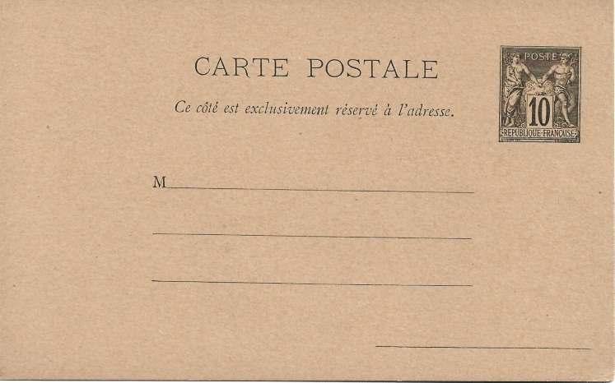
Un « Entier Postal » est un support sur lequel est imprimé un Timbre-Poste. Ce support est investi d’une valeur fiduciaire lui permettant d’être acheminé par le service postal.
Créés en 1878, les Entiers Postaux étaient, à l’origine, fabriqués par la Banque de France.
Ils se déclinaient sous différentes formes :
- L’entier officiel, émis par l’état.
- L’entier repiqué, qui est un entier officiel sur lequel est réalisé, à titre privé, une impression appelée « repiquage ».
- L’entier timbré sur commande, dont le support est fourni par un privé et dont le timbre-poste est ensuite imprimé par l’administration postale. Les premiers connus datent de de 1882.
- L’entier pneumatique, ou carte pneuma-tique qui apparut en 1887 pour remplacer les cartes télégrammes et uniquement utilisés par les services pneumatiques. Ils furent supprimés en 1902.
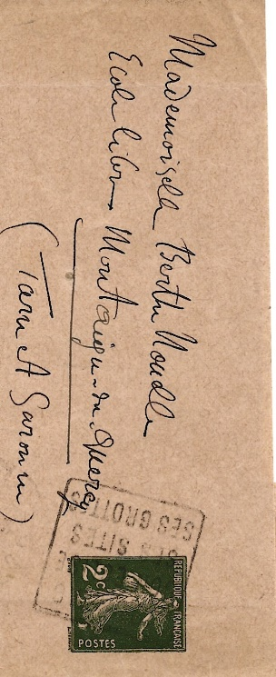
- La bande pour journaux et imprimés ; le timbre-poste est imprimé sur une bande utilisée pour l’envoi de certains journaux et imprimés en faible nombre. Créée en 1882 et supprimée en 1942.
- Les aérogrammes utilisés pour la poste aérienne, émis en 1969.
- Les mandats, portant une figurine postale, émis de 1882 à 1943.
- Les bons de poste qui étaient des mandats de sommes fixes (1F à 20F) et qui ont été émis de 1882 à 1904.
- Le Livret d’identité postale, il y eut seulement deux tirages en 1892 (19 000 exemplaires et un en 1899.
En mars 1878, parait le premier Entier Postal, en l’occurrence, une carte postale avec le timbre « 10c Sage noir » sur carton violet et 2 lignes pour l’adresse.
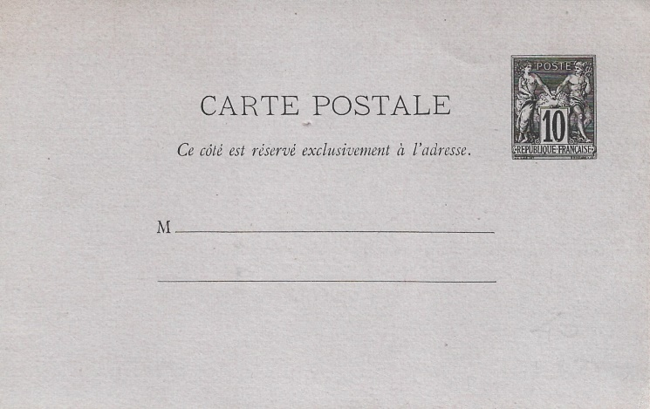
De 1879 à 1945, la poste a fabriqué et vendu des cartes postales avec réponse payée.
À la suite du succès des cartes postales, l’admi-nistration va émettre des enveloppes en septembre 1882. Les premières, teintées, au type « Sage » à 5c vert foncé, sont destinées à l’envoi de cartes de visite ou de factures. Rapidement, le papier des enveloppes devient blanc et, vers 1898, le timbre est vert-jaune, comme les timbres alors en usage. Divers formats d’enveloppes furent réalisés.
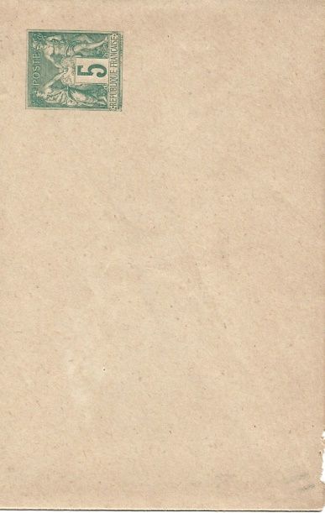
Le succès des cartes postales et des enveloppes timbrées est tel que les industries privées s’en inspirent : Pour donner plus de discrétion à la correspondance (à découvert sur la carte postale) et éviter le besoin de papier à lettres, un industriel parisien « Mr Vervelle » créé la carte-lettre : Papier fort permettant l’écriture à l’intérieur et, une fois repliée et fermée par une ligne de gomme ; se présentant comme une enveloppe. Un piquage périphérique permet l’ouverture par le destinataire.
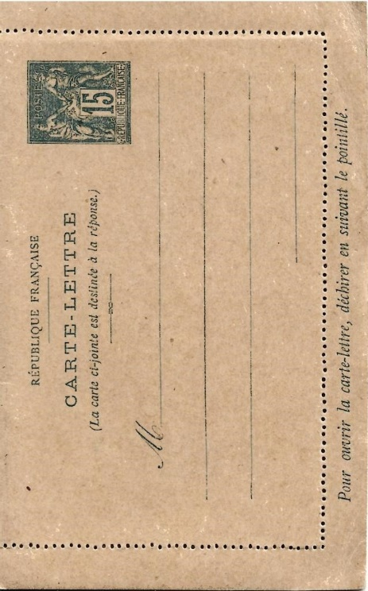
Ces cartes-lettres reçurent immédiatement un bon accueil du public et furent émises de 1886 à 1942 : Carte-lettre à 15c bleu (type « Sage ») émise par la poste à partir du 15 Juin 1886. Carte-lettre avec réponse payée émise en 1894. En 1886, des cartes-lettres à 25c (type « Sage ») sont émises pour les pays étrangers faisant partie de l’U.P.U. (Union Postale Universelle). Le timbre courant d’alors (25c bistre-jaune émis en 1879) n’est pas fiable pour une impression sur carton ; pour permettre une unification , un timbre de 25c noir sur rose voit donc le jour (avril 1886).
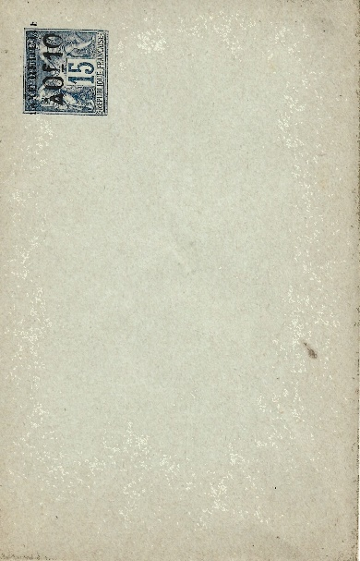
Par suite de la baisse de tarif du 16 avril 1906 et les stocks étant très importants, les enveloppes à 15c bleu seront surchargées à 10c.
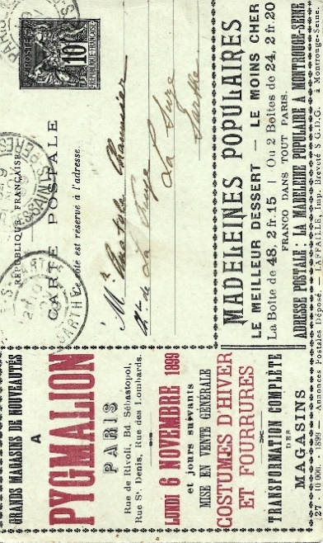
Les premiers « Entiers Postaux » furent donc au type « Sage » et ont continué depuis jusqu’à nos jours avec les types des timbres d’usage courant émis par l’administration postale. Nous étudierons ultérieurement les entiers au type « Sage » que je considère comme les précurseurs et sont sans doute une des émissions la plus conséquente en quantité et variétés.
Néanmoins, avant, j’aimerai traiter un peu d’une autre sorte d’objets philatéliques : les P.A.P.
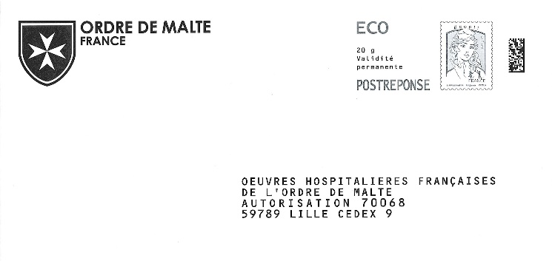
Les P.A.P. ou « Prêts à Poster » sont généra-lement des enveloppes pré-affranchies avec l’adresse du destinataire imprimée et dans laquelle il suffit d’insérer le courrier voulu. Ce P.A.P. est le dernier né de la famille et il prête facilement à confusion avec l’ Entier Postal. Il est officiel, émis, par la poste, de niveau national, régional ou privé avec un repiquage évènementiel ou pour une société, mais il est toujours pré-affranchi. Il s’agit donc d’un emballage pré-affranchi qui peut être utilisé pour l’envoi de certains types de courrier tels que les lettres et les colis. Il est vendu avec une valeur d’affranchissement déjà incluse et peut être utilisé immédiatement sans avoir besoin d’ajouter des timbres supplémentaires. Les Prêts à Poster sont souvent utilisés pour les envois en nombre ou pour les documents commerciaux.
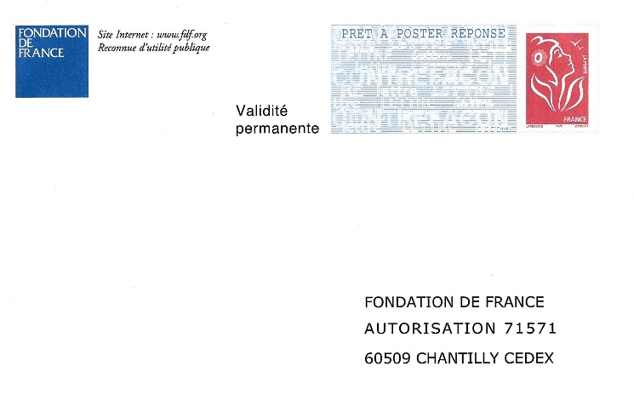
En résumé, la principale différence entre un Entier Postal et un Prêt à Poster est que le premier est un support de correspondance pré-imprimé avec une valeur d’affranchis-sement incluse tandis que le second est un emballage pré-affranchi qui peut être utilisé pour l’envoi certains types types de courrier. Parmi les Prêts à Poster émis récemment par la poste, ceux avec une lettre, généralement « T » et donc, sans timbre ne prêtent à aucune confusion car, en aucun cas, ils ne peuvent être considérés comme des Entiers Postaux.
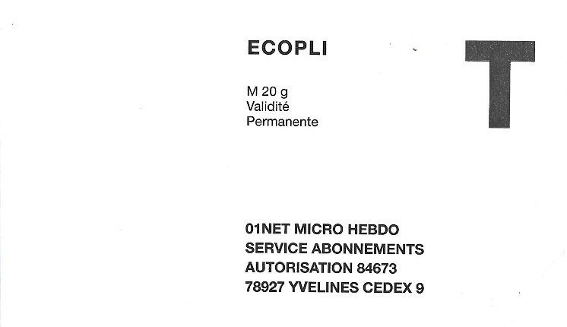
Gérard

